**Actividad**:

**Fundamentos de programación estructurada y estructuras cíclicas**

**GA3-220501093-AA2-EV01**

**Aprendiz**:

Wilmer Jair Espinosa Silva

CC: 1.095.910.391

**Instructor**:

ISRAEL ARBONA GUERRERO

Servicio Nacional de aprendizaje-SENA

Curso: TECNOLOGÍA EN ANÁLISIS Y DESARROLLO DE SOFTWARE

Ficha: 2455285

Para su desarrollo es importante la lectura del componente formativo. Debe construir un documento donde registre el análisis, diseño e implementación de algoritmos que permitan resolver los siguientes problemas:

1. Algoritmo que a partir de una fecha de nacimiento y una fecha actual determine la edad en años actual de una persona

**Algoritmo**

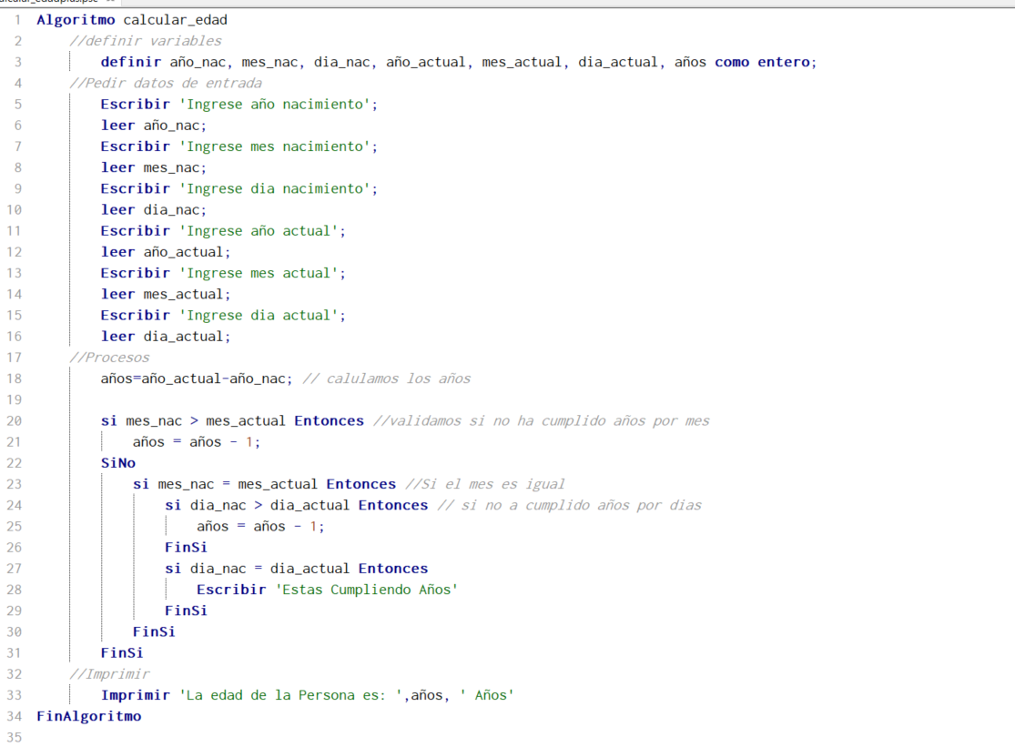

**Diagramas de Flujo**

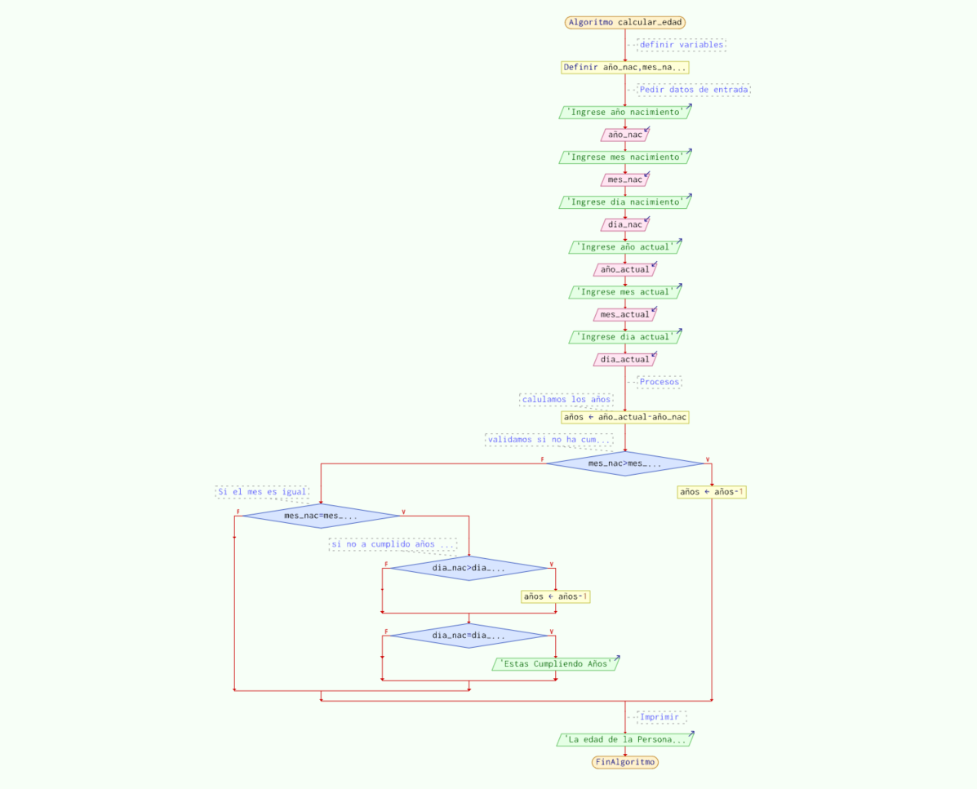

1. Algoritmo que permita determinar si un año indicado es o no un año bisiesto.

**Algoritmo**

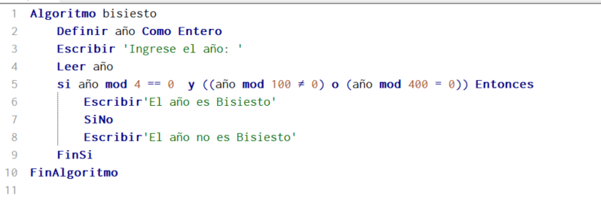

**Diagramas de Flujo**

